Міністерство освіти і науки України

Національний Університет «Львівська політехніка»



Лабораторна робота №3

Введення вимог планування. Зв’язки та обмеження завдань. Перегляд плану. Робота з діаграмами Ґанта. Робота з календарем та мережним графіком

Методичні вказівки

Інструкція до лабораторної роботи
з курсу “ Управління ІТ-проектами ”

Укладач:
доц. кафедр. ІСМ, к.е.н. Катренко А.В.

Львів НУ «ЛП» - 2013

Введення вимог планування. Зв’язки та обмеження завдань. Перегляд плану. Робота з діаграмами Ґанта. Робота з календарем та мережним графіком

Мета роботи : календарне планування проектів за допомогою MS Project 2002
Зміст роботи
· Загальне знайомство з інтерфейсом і попередні настройки
· Відкриття нового проекту
· Настройка параметрів проекту
· Формування ієрархії і взаємозв'язку завдань проекту
· Призначення ресурсів завданням
· Побудова мережевого графіка з виділенням критичного шляху і виведення основних тимчасових характеристик робіт
· Побудова діаграми Ганта з виділенням критичного шляху і виведення основних тимчасових характеристик робіт
· Формування базового проекту
Порядок виконання роботи
Загальне знайомство з інтерфейсом і попередні настройки
Запускаємо Project і розглянемо вікно програми. Вікно програми має стандартний вигляд, як і у всіх продуктів фірми Microsoft. У самому верху вікна - рядок меню і панелі інструментів, нижче - рядок введення, робоча область програми і рядок стану.
Робоча область MS Project містить Область завдань (крайнє зліва), Панель уявлень (в середині) і власне поле, де відображаються проектні дані (крайнє справа). Якщо Область завдань або Панель уявлень закриті, їх необхідно відкрити, виконавши, відповідно, команди
Вигляд -> Панели інструментів - >Область завдань
Вигляд - > Панель уявлень
Необхідно набудувати MS Project так, щоб при відкритті програми відображалися панелі Область завдань, Консультант і Панель уявлень (рис.1).

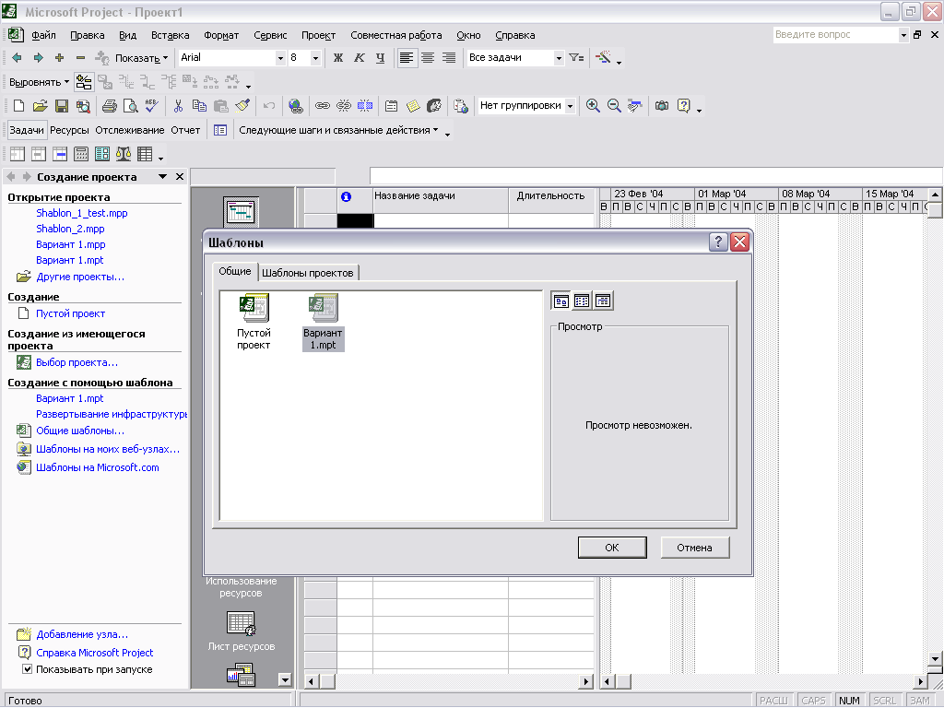
Рис 1. Призначений для користувача інтерфейс MS Project.
Відкриття нового проекту, використовуючи шаблон заданого варіанту завдання
В області завдань в підрозділі Створення за допомогою шаблону необхідно відкрити Загальні шаблони. і у вікні, що відкрилося, на вкладці Загальні відкрити шаблон завдання, виданого викладачем (мал. 5).
Необхідно перевірити правильність установки основних відомостей про проект. Виконуємо команди Проєкт->сведенія про проект
У вікні, що відкрилося, повинні бути наступні установки (якщо немає, то встановити саме такі):
Дата почала - визначається в Рекомендації для складання мережевого плану проекту (у завданні)
Дата закінчення - не активна
Планування - від дати початку проекту
Поточна дата - сьогоднішня дата
Дата звіту - НД (тобто не визначена)
Календар - стандартний (тобто 8-годинний робочий день, субота і воскресіння - вихідні)
Пріоритет – 500
Коли установки відповідають потрібним, приймаємо їх, натиснувши ОК.
Настройка параметрів проекту

Проведемо настройки MS Project. Виберемо команду меню
Сервіс Параметри і працюватимемо в діалоговому вікні, що відкрилося, з вісьма вкладками (рис.2).

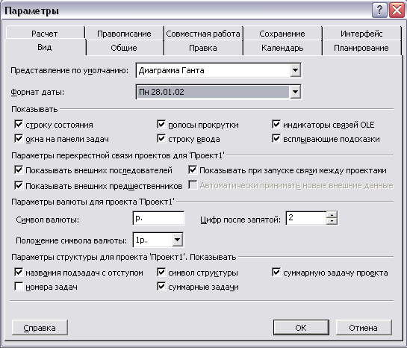
Рис. 2. Панель настройки параметрів проекту.
Вкладка Загальні
Вводимо ім'я користувача (своє) і скидаємо прапорці Відкривати останній файл при запуску, Включати автофільтр для нових проектів.
Все решта чекбокси повинна бути помічені, ставки робіт вводити не треба, а кількість файлів, що запам'ятовуються, хай буде максимальне і рівне 9.
Вкладка Правка
Всі чекбокси повинні бути помічені, з пропонованими квітами гіперпосилань і параметрами відображення тимчасових інтервалів можна погодитися за умовчанням.
Вкладка Календар
За умовчанням пропонуються параметри стандартного 40-годинного робочого тижня з 8 вартовим робочим вдень з 9 до 18 годин. З цим пропонованим варіантом теж погоджуємося.
Вкладка Планування
Тут необхідно обов'язково скинути прапорець Автоматичне скріплення вставлених або переміщених завдань, оскільки інакше всі завдання будь-якого списку розглядатимуться як послідовні. Решту прапорців потрібно залишити, а у віконцях повинні бути наступні написи
Нові завдання - починаються в день початку проекту
Тривалість - в днях
Трудовитрати - в днях
Тип завдань за умовчанням - фіксований об'єм ресурсів
Вкладка Інтерфейс
Тут все прямокутні чекбокси повинні бути помічені, а для круглих чекбоксів вибираємо варіанти Стандартна функція Microsoft Project і Стандартний вміст Microsoft Project.
Вкладка Збереження
Тут для Зберігати файли Microsoft Project як треба вибирати варіант.
Проект (*.mpp), розташування файлів залишити за умовчанням.
Також треба помітити чекбокс Автозбереження, задавши значення цього параметра в 10 хвилин, і помітити чекбокс Запит перед збереженням. З чекбоксів, що залишилися, необхідно відзначити тільки Зберігати тільки активний проект.
Вкладка Спільна робота
Пропускається, оскільки ця опція не використовується.
Вкладка Правопис
Необхідно помітити все чекбокси і залишити все незмінним в Полі для перевірки.
Вкладка Розрахунок
У розділі Параметри розрахунку для Microsoft Project повинні бутивибрані варіанти Режим розрахунку - автоматичний і Розрахунок - в активному проекті. Решта чекбоксы (за винятком двох нижних) залишаємо заповненими за умовчанням, нижние ж повинні бути наступними: Розраховувати наскільки критичних шляхів - не позначається і Вважати критичними завдання, що мають резерв 0 днів.
Вкладка Вигляд
Повинні бути проведені наступні установки:
Уявлення за умовчанням - діаграма Ганта
Формат дати - за умовчанням
Підрозділ Показувати - відзначати все чекбоксы
Підрозділ Параметри перехресного зв'язку проектів - відзначати все чекбоксы
Символ валюти - р
Положення символу валюти - 1р.
Цифр після коми - 2
Підрозділ Параметри структури для проекту - відзначати все чекбоксы
окрім Показувати Номер завдань.
Привласнення індивідуальних даних проекту
Провести запис в завданні плану проекту з «0»-вим номером за зразком: «Варіант 2 - гр.7777 - Іванов М, Петров П., Сидоров П.». Результати робіт приймаються викладачем тільки за наявності цих даних.
Формування ієрархії і взаємозв'язку завдань нового проекту
Проводиться за шаблоном завданню і початковим даним по заданому викладачем варіанту
Визначення необхідного типу кожного завдання (у шаблоні за умовчанням всі завдання представлені, як прості)
Виділення завдання, як сумарною
Необхідно виділити завдання в стовпці Назва завдання, лежачу нижче сумарною і найближчу до неї, яка входитиме в сумарну і скористається стрілкою На рівень нижче на панелі інструментів. Необхідне завдання буде виділено як сумарна (напівжирний шрифт і спеціальний символ), а що входить в неї зрушиться в осередку вправо від свого колишнього положення. Аналогічну процедуру виконати для решти всіх завдань, які повинні входити в необхідну сумарну.
Виділення завдання як події або віхи
Необхідно виділити завдання в стовпці Назва завдання. Провести дії Проект Зведення про завдання Додатково і помітити чекбокс Помітити завдання як віху і виставити тривалість завдання, рівну 0 днів.
Формування зв'язку між завданнями
Проведемо дії Проект Зведення про завдання Попередники. На підставі інформації Рекомендацій для складання мережевого плану проекту (у завданні) і інформації п.2.1 в стовпці Попередники необхідно задати завдання-попередник, а в стовпці Тип - вибрати необхідний тип зв'язку. Сумарні завдання зв'язувати не треба.
Введення тривалості завдань
Проведемо дії Проект Зведення про завдання Загальні і у вікно Тривалість необхідно ввести тривалість завдання в днях і на вкладці Додатково зняти прапорець в чекбоксе.
Фіксований об'єм робіт
Важливо пам'ятати, що для сумарних завдань тривалості визначаються по складених (вводити їх тривалість не треба), а тривалість подій (віх) – нульові
Призначення завданням наявного ресурсу
Призначення ресурсу здійснюється для кожної простій завдання.
У таблиці, з якою проводиться робота, необхідно помітити завдання і на панелі інструментів натиснути кнопку
Призначити ресурси.

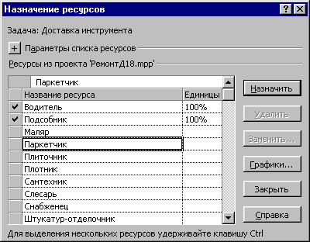
Рис. 3. Панель “Призначення ресурсів”.
У вікні, що відкрилося, Призначення ресурсів (рис.3) відповідно до інформації таблиці завдання виділити необхідний ресурс і в стовпці Одиниці вибрати 100%. Далі натиснути послідовно кнопки Призначити і далі Закрити. Для віх і сумарних завдань ресурси не призначаються.
Додавання стовпців тимчасових характеристик кожного завдання проекту
Клацаємо правою кнопкою миші по стовпцю, перед яким необхідно вставити додатковий стовпець і в контекстному меню, що з'явилося, вибираємо варіант Вставити стовпець. У вікні, що відкрилося, в графі Ім'я поля вибираємо відповідно Загальний часовий резерв (рис.4). Для визначеності пропонується вставити стовпець Загальний часовий резерв після стовпця Закінчення
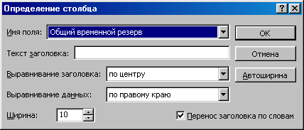
Рис. 4. Панель додавання стовпця.
Аналогічним чином вставляємо стовпці Ранній початок, Раніше закінчення, Пізніше почало і Пізнє закінчення і натискаємо ОК. Для визначеності пропонується вставити стовпець в наступному порядку : Ранній початок, Пізніше почало, Раніше закінчення, Пізнє закінчення після стовпця Загальний часовий резерв.
Збереження файлу проекту, як базового Проводимо дії Сервіс Відстежування Зберегти базовий план.
У вікні, що відкрилося, Збереження базового плану позначаємо чекбокс Зберегти базовий план і чекбокс Всього проекту. Далі натискаємо ОК. План збережеться як базовий
Побудова мережевого графіка з виділенням критичного шляху і виведення основних тимчасових характеристик робіт
Переходимо від уявлення Вигляд діаграма Ганта до Вигляд Мережевий графік при цьому результати підготовленої таблиці представляються у вигляді мережевого графіка типу “робота-вершина” і на графіці червоним кольором виявляються виділені критичні завдання (роботи). У кожному блоці, відповідному завданню є інформація про неї. Для збереження для подальшого аналізу мережевого графіка у вигляді файлу з подальшою його роздруком необхідно провести наступні дії:
· З рядка меню відкриваємо
Вид Панелі інструментів Мережевий графік і в рядку інструментів, що відкрився, натискаємо кнопки Прибрати сумарні завдання (щоб не захаращувати графік) і Показати написи зв'язків.
· Зменшуємо масштаб мережевого графіка, щоб він весь розмістився на екрані монітора (проробляємо дії Вигляд Масштаб і вибираємо масштаб приблизно 50%).
Щоб максимально використовувати площу екрану можна закрити Панель уявлень і Область завдань, виконавши вже відомі дії
Вигляд - Панели інструментів - Область завдань
Вигляд - Панель уявлень
· На панелі інструментів натискаємо кнопку Копіювати малюнок і з панелі, що відкрилася, вибираємо варіант Для друку. Повинні бути відмічені чекбоксы в Копіювати - рядки, що Відображаються, і в Шкала часу - Як на екрані. Після натиснення OK, графік скопіюється в буфер.
· Відкриваємо в Microsoft Word порожній документ в альбомному форматі і скопіюємо туди з буфера мережевий графік. З ним можна тепер звертатися як з малюнком, розтягувати, збільшувати для додання розмірів, зручних для аналізу і для подальшого друку.
· Зберігаємо результати роботи у вигляді *.doc файлу на своєму носієві інформації.
Побудова діаграми Ганта з виділенням критичного шляху і виведення основних тимчасових характеристик робіт
Переходимо від уявлення Вигляд Мережевий графік до
Вид Діаграмма Ганта з відстежуванням. При цьому червоним кольором проводиться виділення критичних завдань. Для збереження для подальшого аналізу зберігаємо таблицю і діаграму, провівши наступні дії:
· На панелі інструментів натискаємо кнопку Копіювати малюнок і з панелі, що відкрилася, вибираємо варіант Для друку. Повинні бути відмічені чекбокси в Копіювати - рядки, що Відображаються, і в Шкала часу - Як на екрані. Після натиснення OK, таблиця і діаграма скопіюється в буфер. Для того, щоб на малюнку, що зберігається, були видні необхідні стовпці з ранніми/пізніми часом початки/закінчення і тимчасовим резервом перед копіюванням можна приховати зайві стовпці таблиці, кликнувши мишею по заголовку приховуваного стовпця і з того, що відкривається правою кнопкою миші контекстного меню вибрати Приховати стовпець. Також можна за допомогою миші зрушувати вертикальний роздільник між таблицею і діаграмою Ганта.
· Відкриваємо в Microsoft Word порожній документ в альбомному форматі і скопіюємо туди з буфера таблицю і діаграму Ганта. З отриманим зображенням можна тепер звертатися як з малюнком, розтягувати, збільшувати для додання розмірів, зручних для аналізу.
· Зберігаємо результати роботи у вигляді *.doc файлу на свої флешці. Примітка. Якщо таблиця і діаграма не уміщаються на один малюнок, можна окремо копіювати таблицю і окремо діаграму (як два малюнки), зрушуючи необхідним чином перед копіюванням вертикальний роздільник між таблицею і діаграмою Ганта.
Зміст звіту
· Опис мети лабораторної роботи і суті завдання календарного планування робіт проекту
· Роздрук таблиці з початковими даними
· Обгрунтування виконуваних розрахунків
· Пояснення до етапів виконання роботи
· Роздрук отриманих результатів і характеристика кожного з використовуваних уявлень
· Аналіз отриманих результатів і виводи по лабораторній роботі

